Notion chapitre 1 | Formule | Résultat
Rôle des paramètres  a, b, h, k |  | Étirement pour a et b  Translation pour h, k
Réciproque | Intervertir les variables dépendantes et indépendantes | f⁻¹
Composé de fonctions | f ο g = f(g(x)) | Cela se termine toujours par une fonction
Fonction définie par parties | Plusieurs fonctions
Fonction racine carrée | 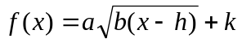 | 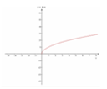
Recherche de la règle d’une fonction racine carrée | Cela prend un sommet et un point quelconque. Le paramètre b est obtenu en fonction de l’orientation de la courbe.
Résoudre équation et inéquation d’une fonction racine carrée | Isoler le x. Pour l’inéquation, tenir compte de la restriction sous le radical
Fonction valeur absolue | 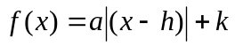 | 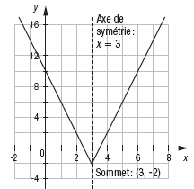
Recherche de la règle d’une fonction valeur absolue | - Un sommet et un point  - 3 points, dont deux avec la même ordonnée  - Trois points quelconques | Trouver la pente et lui donner le signe approprié.
Résoudre équation et inéquation d’une fonction valeur absolue | Isoler la valeur absolue et considérer deux valeurs possibles (positive et négative) | 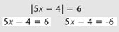
Fonction rationnelle | 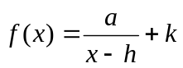  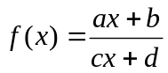 | Asymptote x=h et y=k  Asymptote  x = -d/c y = a/c
Recherche de la règle d’une fonction rationnelle | Le centre des asymptotes (h, k) et un point | 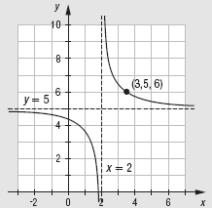
Résoudre équation et inéquation d’une fonction rationnelle | Isoler le x. Pour l’inéquation, tenir compte de la restriction au dénominateur.
Résumé des notions du chapitre 1

